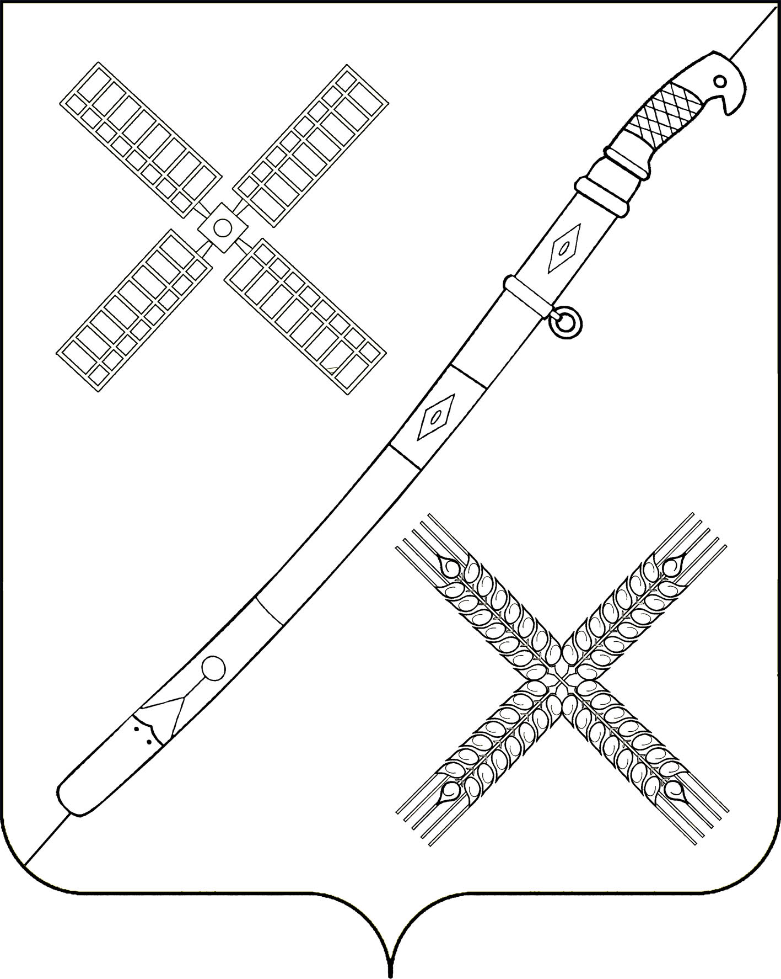
СОВЕТ
КРАСНОГВАРДЕЙСКОГО СЕЛЬСКОГО ПОСЕЛЕНИЯ
КАНЕВСКОГО РАЙОНА

РЕШЕНИЕ

26.12.2019 № 20

поселок Красногвардеец

О подведении итогов первого этапа конкурса на звание
«Лучший орган территориального общественного самоуправления» в Красногвардейском сельском поселении Каневского района

Во исполнение постановления администрации муниципального образования Каневской район от 05 ноября 2014 года № 1533 «О районном конкурсе на звание «Лучший орган территориального общественного самоуправления», на основании протокола комиссии по подведению итогов первого этапа Конкурса от 26 декабря 2019 года Совет Красногвардейского сельского поселения Каневского района решил:
1. Утвердить итоги конкурса «Лучший орган территориального общественного самоуправления» среди органов территориального общественного самоуправления, расположенных на территории Красногвардейского сельского поселения Каневского района (прилагается).
2. Признать победителями и призерами первого районного конкурса на звание «Лучший орган территориального общественного самоуправления» (далее - Конкурс) в Красногвардейском сельском поселении Каневского района:
- первое место: ТОС № 8, руководитель Банёва Наталья Александровна;
- второе место: ТОС № 2, руководитель Донец Валентина Федоровна;
- третье место: ТОС № 3, руководитель Тимченко Зоя Александровна.
3.Общему отделу администрации Красногвардейского сельского поселения Канвеского района (Жилина) направить материалы первого этапа для участия в районном конкурсе на звание «Лучший орган территориального общественного самоуправления» в Красногвардейском сельском поселении Каневского района.
3. Контроль за выполнением настоящего решения возложить на постоянную комиссию Совета Красногвардейского сельского поселения Каневского района по благоустройству, озеленению, по молодежной политике,
жилищным вопросам, массовой физической культуре и досугу, опеке и попечительству (Русанов).
4. Настоящее решение вступает в силу со дня его подписания.

Глава Красногвардейского сельского
поселения Каневского района Ю.В.Гринь

ПРОТОКОЛ
заседания конкурсной комиссии
по подведению итогов первого этапа районного конкурса на звание
«Лучший орган территориального общественного самоуправления» в Красногвардейском сельском поселении Каневского района

от 26.12. 2019 года пос.Красногвардеец

Комиссия в составе:

Председатель комиссии:

Жилина - заместитель главы, начальник общего отдела Вера Николаевна Красногвардейского сельского поселения;

Секретарь комиссии:

Донец - начальник отдела учета и отчетности
Алина Юрьевна администрации Красногвардейского сельского поселения;

Члены комиссии:
Онищенко - директор МБУК «СК ст.Александровской»
Галина Аркадьевна Красногвардейского сельского поселения;

Маклакова - директор МБУК «СДК п.Красногвардеец»;
Наталия Леонидовна

Лесняк - директор МБУК «Красногвардейская БС».
Татьяна Михайловна

- В соответствии с постановлением администрации муниципального образования Каневской район от 05 ноября 2014 года № 1533 «О районном конкурсе на звание «Лучший орган территориального общественного самоуправления», в Красногвардейском сельском поселении состоялось заседание комиссии, на котором подведены итоги работы органов ТОС за 2019год:
- благоустройство территорий ТОС;
- проявление деятельности председателей ТОС, направленной на удовлетворение социально - бытовых потребностей граждан, проживающих на соответствующей территории, как за счет средств граждан, так и других незапрещенных законом источников;
- участие руководителей и жителей ТОС в общественной жизни поселка;
- организация спортивно-массовых мероприятий для жителей ТОС;
- организация и проведение сходов граждан на данных территориях, по интересующим граждан вопросам.
- По итогам рассмотрения члены комиссии признали победителями и призерами первого этапа конкурса на звание «Лучший орган территориального общественного самоуправления» в Красногвардейском сельском поселении:
первое место: ТОС № 8, руководитель Банёвой Наталье Александровне;
второе место: ТОС № 2, руководитель Донец Валентине Федоровне;
третье место: ТОС № 3, руководитель Тимченко Зое Александровне.
3. Документы победителя первого этапа Конкурса направляются для участия в районном конкурсе на звание «Лучший орган территориального общественного самоуправления».

Председатель В.Н.Жилина

Секретарь А.Ю. Донец

